,,Kroniki Avantii. Potęga bestii’’ - Adam Blade
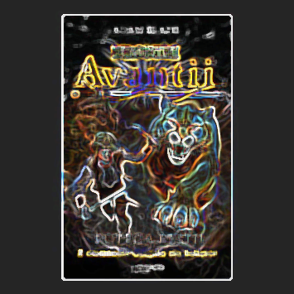
Avantia jest ogarnięta wojną, a bezlitosne wojska Derthsina zalewają
i niszczą krainę. Dla Avantii jedyną nadzieją jest trójka przyjaciół, którzy są wybrańcami wielkich bestii. Czy Tanner wraz
z Firepos, Castor z Nerą i Gwen z Gulkinem dadzą sobie radę ze zdobyciem i przechwyceniem wszystkich części maski śmierci? Czy w drodzę przez krainę spotkają innych wybrańców ze swoimi bestiami?
„Potęga Bestii”to trzeci tom Kronik Avantii Adama Blade'a.
To dość krótki utwór. Mimo to długo nie mogłam się skusić, żeby go przeczytać – może dlatego, że nie czytałam poprzednich części
i nie wiedziałam co mnie w niej czeka. Jak się okazało dla mnie to jest jedna
z najlepszych pozycji książkowych z gatunku fantastyki. Moim zdaniem cała ta historia jest niesamowita, fantasyczna, nie było tam dla mnie rzeczy, która byłaby niefajna. Zamierzam przeczytać całą czterotomową serię.
Osobiście polecam tę powieść wszystkim, którzy lubią fantastykę i tego typu historie.

Lilianna Kurela, kl. 7 a

